Präsentation des GRENZFREI-Projekts
„Lebensgeschichten im Grenzraum“

Lebensgeschichten im Grenzraum
Ein Projekt des Verein [spi:k] – Sprache, Identität, Kultur. Verein zur Dokumentation der Sprache und Kultur regionaler Minderheiten in Zusammenarbeit mit dem Artikel-VII-Kulturverein für Steiermark-Pavelhaus und der Universität Maribor, Philosophische Fakultät.

Das Projekt "Lebensgeschichten im Grenzraum" hat zum Ziel durch die Dokumentation der Lebensgeschichten von GrenzbewohnerInnen ein Bewusstsein für die mehrsprachige Vergangenheit und Gegenwart dieser Region zu schaffen. Dazu werden biographische Interviews auf Deutsch und Slowenisch im Grenzraum geführt. Das Projekt nimmt Bezug auf eine bereits bestehende Sammlung von Interviews, die vom Projektpartner Artikel-VII-Kulturverein für Steiermark – Pavelhaus erstellt wurde. Während in den bereits bestehenden Interviews die Lebensgeschichte der Interviewten im Vordergrund stand, soll bei den nun im Projekt entstehenden Interviews der Fokus auch auf den Sprachgebrauch und Spracheinstellungen im Grenzraum gelegt werden. Die gesammelten Interviews werden nach modernsten Standards für die Archivierung von Texten kodiert und in Folge inhaltlich analysiert. Das Projekt hat das Ziel durch die Aufzeichnung dieser Lebensgeschichten einen wichtigen Teil des sprachlichen und kulturellen Erbes des Grenzraums zu sichern.
Das Projekt wird präsentiert von Barbara Schrammel-Leber, Susanne Weitlaner, David Kranzelbinder und Katarina Tibaut.

Predstavitev čezmejnega projekta
„ŽIVLJENJSKE ZGODBE V OBMEJNEM PROSTORU“

Življenjske zgodbe v obmejnem prostoru
Projekt Društva [spi:k] – Jezik, identiteta, kultura. Društvo za dokumentiranje življenjskih zgodb regionalnih manjšin v sodelovanju s Kulturnim društvom Člen 7 za avstrijsko Štajersko – Pavlova hiša in z Univerzo maribor, Filozofska fakulteta.

Cilj projekta »Življenjske zgodbe v obmejnem prostoru« je, da se s pomočjo dokumentiranja življenjskih zgodb obmejnih prebivalcev ustvari zavest o večjezični preteklosti in sedanjosti te regije. V ta namen bodo v obmejnem prostoru potekali biografski intervjuji v nemščini in slovenščini. Projekt se opira na že zbrane intervjuje, ki jih je ustvaril projektni partner Kulturno društvo Člen 7 – Pavlova hiša. Medtem ko so pri že obstoječih intervjujih v ospredju življenjske zgodbe posameznikov, je pri intervjujih, nastalih v projektu, poudarek na jezikovni rabi in stališčih do jezika v obmejnem prostoru. Zbrane intervjuje bodo kodirali po najsodobnejših standardih za arhiviranje besedil in nato vsebinsko analizirali. Cilj projekta je s pomočjo zapisa teh življenjskih zgodb zaščititi pomemben del jezikovne in kulturne dediščine obmejnega prostora.
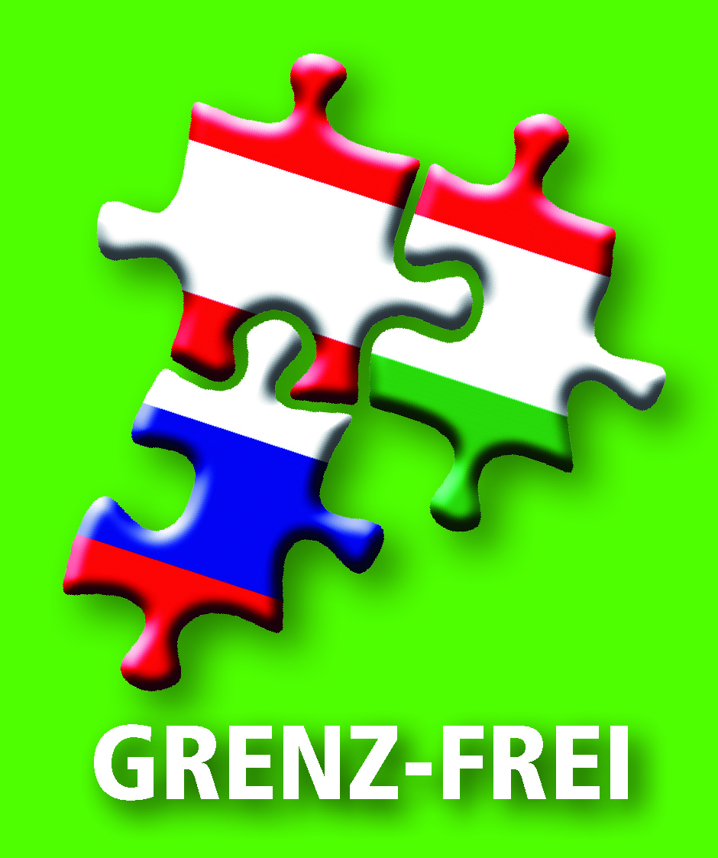Projekt predstavljajo Barbara Schrammel-Leber, Susanne Weitlaner, David Kranzelbinder in Katarina Tibaut.
Projekt financira zvezna dežela Štajerska s sredstvi sklada
GRENZ-FREI

